Verkeersbesluit instellen geslotenverklaring voor motorvoertuigen Plantsoenstraat ter hoogte van huisnummer 9 Capelle aan den IJssel | 
Burgemeester en wethouders van de gemeente Capelle aan den IJssel;
Op grond van artikel 18, eerste lid, onder d, van de Wegenverkeerswet 1994 is het college van burgemeester en wethouders bevoegd verkeersbesluiten te nemen voor wegen in beheer van de gemeente Capelle aan den IJssel. Bij collegebesluit d.d. 11 oktober 2011, is deze bevoegdheid gemandateerd aan het hoofd van de afdeling Stadsontwikkeling, en onder gemandateerd aan het Unithoofd Ruimtelijke Ontwikkeling.
OVERWEGINGEN TEN AANZIEN VAN HET BESLUIT:
Wettelijke grondslag
Krachtens artikel 15 lid 1 van de Wegenverkeerswet 1994 (Wvw 1994) dient er een verkeersbesluit te worden genomen voor de plaatsing van de in artikel 12 van het Besluit administratieve bepalingen (hierna BABW) inzake het wegverkeer opgenomen verkeerstekens, evenals voor onderborden voor zover daardoor een gebod of verbod ontstaat of wordt gewijzigd.
Doelstelling en motivering
Doelstelling
Om het doorgaande (zware) gemotoriseerde verkeer te weren in deze straat, ter bevordering van de verkeersveiligheid en voorkomen van trillinghinder, is de gemeente voornemens om de weg af te sluiten ter hoogte van huisnummer 9, met uitzondering van langzaam verkeer.
Motivering
Overwegende dat:
- de afsluiting plaatsvindt door middel van het plaatsen van een bloembak. Door middel van reflectoren en markering is de bloembak zichtbaar voor het langzame verkeer.
- het plaatsen van paaltjes niet de voorkeur heeft, onder andere vanwege de kans op eenzijdige ongevallen.
- de woningen van de Plantsoenstraat 1 t/m 11 gebouwd zijn aan het begin van de vorige eeuw. De woningen zijn beperkt gefundeerd.
- de deels smalle weg voor deze woningen regelmatig wordt gebruikt als lokale sluiproute, bijvoorbeeld als het drukker is op de Dorpsstraat. De weg is hier niet voor ingericht en de bewoners van de slecht gefundeerde woningen ondervinden trillinghinder van de motorvoertuigen, zeker in het geval van passerend zwaar verkeer.
- het aanwezige verkeer bijdraagt aan subjectieve verkeersonveiligheid voor bewoners, maar ook voor spelende kinderen in het Van Doorenbosplantsoen.
- bewoners uit het gebied verzocht hebben genoemde maatregel in te stellen.
Overleg
Onderhavige verkeersmaatregel is besproken met de verkeersadviseur van Politie Eenheid Rotterdam, district Oost. Hiermee is voldaan aan het bepaalde in artikel 24 van het Besluit administratieve bepalingen inzake het wegverkeer.
Besluiten
Op grond van bovenstaande overwegingen besluiten burgemeester en wethouders:
de Plantsoenstraat af te sluiten voor gemotoriseerd verkeer door middel van het plaatsen van een bloembak ter hoogte van huisnummer 9. De bloembak wordt voorzien van reflectoren en aan weerzijden wordt markering aangebracht (zie figuur 1), uit Bijlage I van het Reglement Verkeersregels en Verkeerstekens 1990.
genoemde verkeersmaatregel uit te voeren zoals aangegeven op de bij dit besluit behorende tekening;
om weggebruikers te informeren met een verkeersbord L09-02pl en onderbord OB54 (zie figuur 2) dat de Plantsoenstraat een doodlopende straat is voor gemotoriseerd verkeer.
een afschrift van dit besluit te zenden aan de districtschef van Politie Eenheid Rotterdam, district Oost.

Capelle aan den IJssel, 10 april 2019.
namens het college van burgemeester en wethouders,
namens het hoofd van de afdeling Stadsontwikkeling,
het unithoofd Ruimtelijke Ontwikkeling,
K. Pon

Bezwaarclausule

Dit verkeersbesluit ligt vanaf 10 april 2019 gedurende 6 weken ter inzage in het gemeentehuis van Capelle aan den IJssel. Tegen het verkeersbesluit kunnen belanghebbenden binnen 6 weken na de datum van publicatie schriftelijk bezwaar instellen bij het college van burgemeester en wethouders van gemeente Capelle aan den IJssel Postbus 70, 2900 AB Capelle aan den IJssel). Het bezwaarschrift moet worden ondertekend en dient ten minste te bevatten:
- Naam en adres van de indiener;
- De dagtekening;
- Vermelding van het verkeersbesluit waartegen bezwaar wordt ingediend;
- De gronden van het bezwaar.
Daarnaast kan degene die tijdig een bezwaarschift heeft ingediend, een verzoek om voorlopige voorziening indienen bij de Rechtbank Rotterdam sector Bestuursrecht, postbus 50951 Rotterdam. Voor het verzoek wordt griffierecht geheven.
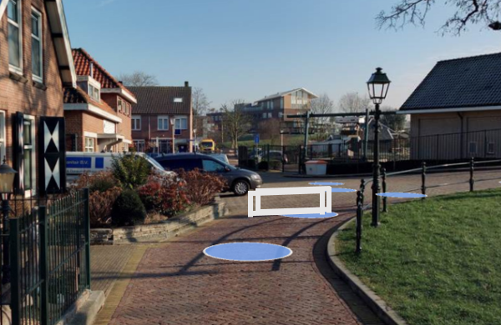
Figuur 1: Toekomstige situatie Plantsoenstraat ter hoogte van huisnummer 9 en 11.
Figuur 2: Verkeersbord L09-02pl en OB54.


